PHÒNG GD VÀ ĐT  THÀNH PHỐ THANH HÓA | THI CHỌN HỌC SINH GIỎI THÀNH PHỐ  Môn thi : Địa lí - Lớp 9 - Năm học 2012 - 2013  Ngày thi: 14 / 12 / 2012 - Thời gian làm bài 150 phút

ĐỀ BÀI

Câu 1 (4,0 điểm )
Dân số là một trong những vấn đề quan tâm hàng đầu ở nước ta .
a. Hãy trình bày tình hình phân bố dân cư ở nước ta ?
b. Phân tích ý nghĩa của sự giảm tỉ lệ gia tăng dân số tự nhiên trong thời gian gần đây ở nước ta?
Câu 2 ( 5,0 điểm )
a. Phân tích những thuận lợi về nguồn lợi thủy sản tự nhiên ở nước ta ?
b. Nền kinh tế nước ta đã đạt được nhiều thành tựu, tuy nhiên trong quá trình đổi mới nền kinh tế nước ta phải vượt qua những thách thức gì ?
Câu 3 ( 5,0 điểm )
a. Phân tích ảnh hưởng thuận lợi và khó khăn của địa hình vùng Trung du và miền núi Bắc Bộ ?
b. Trình bày đặc điểm phát triển ngành công nghiệp vùng Đồng bằng sông Hồng ?
Câu 4 (6,0 điểm ) Cho bảng số liệu sau :
Lương thực có hạt bình quân đầu người của vùng Bắc Trung Bộ và cả nước
thời kì 1995 - 2002 ( kg/người)
Năm  Vùng | 1995 | 1998 | 2000 | 2002
Bắc Trung Bộ | 235,5 | 251,6 | 302,1 | 333,7
Cả nước | 363,1 | 407,6 | 444,8 | 463,6

a. Vẽ biểu đồ thể hiện lương thực có hạt bình quân đầu người của vùng Bắc Trung Bộ và cả nước thời kì 1995 - 2002 .
b. Nhận xét và giải thích về sự thay đổi lương thực có hạt bình quân đầu người của vùng Bắc Trung Bộ và cả nước thời kì 1995 - 2002 .

( Hết )

Thí sinh được sử dụng Atlat Địa lí Việt Nam xuất bản từ năm 2009 trở lại đây.

Họ và tên thí sinh: ................................................... Số báo danh: ........... Phòng thi:.......
HƯỚNG DẪN CHẤM – MÔN ĐỊA LÍ
THI CHỌN HỌC SINH GIỎI THÀNH PHỐ - NĂM HỌC 2012 - 2013

Câu | Ý | Nội dung | Điểm
Câu 1 |  |  | 4,0
 | a | Tình hình phân bố dân cư | 2,25
 |  | - Mật độ dân số nước ta cao, ngày một tăng (dẫn chứng )  - Dân cư nước ta phân bố không đều theo lãnh thổ:  + Tập trung đông đúc ở đồng bằng, ven biển và đô thị ( dẫn chứng ); cao nhất là Đồng bằng sông Hồng ( dẫn chứng )  + Miền núi dân cư thưa thớt ( dẫn chứng ); thấp nhất ở Tây Bắc, Tây Nguyên ( dẫn chứng )  + Ngay tại đồng bằng hoặc miền núi mật độ dân cũng khác nhau ( dẫn chứng )  - Phân bố dân cư giữa thành thị và nông thôn cũng chênh lệch nhau  ( dẫn chứng ) | 0,5  0,25  0,5  0,5  0,25  0,25
 | b | Ý nghĩa của sự giảm tỉ lệ gia tăng dân số tự nhiên | 1,75
 |  | + Giảm tốc độ tăng dân, tiến tới ổn định được quy mô dân số  + Thuận lợi để phát triển kinh tế và giải quyết tích cực các vấn đề xã hội  ( dẫn chứng )  + Tạo điều kiện nâng cao chất lượng cuộc sống, đảm bảo phúc lợi xã hội ( dẫn chứng )  + Giảm sức ép đối với tài nguyên và vấn đề môi trường ( dẫn chứng ) | 0,25  0,5  0,5  0,5
Câu 2 |  |  | 5,0
 | a | Những thuận lợi về nguồn lợi thủy sản ở nước ta | 3,0
 |  | + Có nhiều bãi cá, bãi tôm, trong đó 4 ngư trường trọng điểm: Quảng Ninh - Hải Phòng; Ninh Thuận - Bình Thuận - Bà Rịa - Vũng Tàu; Cà Mau - Kiên Giang và ngư trường quần đảo Hoàng Sa, quần đảo Trường Sa  + Vùng biển rộng, có hệ thống đảo và quần đảo; bờ biển dài có nhiều vũng , vịnh ; có những bãi triều, đầm phá, các dải rừng ngập mặn ; có nhiều sông, suối, ao, hồ ... thuận lợi nuôi trồng thủy sản nước mặn nước lợ, nước ngọt  + Vùng biển nước ta có nguồn lợi thủy sản khá phong phú ( dẫn chứng) nhiều loài đặc sản có giá trị xuất khẩu cao ( dẫn chứng)  + Khí hậu nhiệt đới ấm áp thủy sản sinh trưởng nhanh, có thể đánh bắt và nuôi trồng quanh năm . | 1,0  1,25  0,5  0,25
 | b | Những thách thức trong quá trình đổi mới nền kinh tế nước ta | 2,0
 |  | - Khó khăn trong công tác xóa đói giảm nghèo : sự phân hóa giàu, nghèo lớn; miền núi còn nhiều xã nghèo...  - Các vấn đề xã hội còn nhiều bất cập như văn hóa, y tế, giáo dục, việc làm ...  - Nhiều loại tài nguyên bị khai thác quá mức, môi trường bị ô nhiễm ...  - Biến động của thị trường thế giới và khu vực, những khó khăn trong hội nhập AFTA, WTO ... | 0,5  0,5  0,5  0,5
Câu 3 |  |  | 5,0
 | a | Ảnh hưởng thuận lợi và khó khăn của địa hình vùng Trung du và miền núi Bắc Bộ | 2,0
 |  | - Chịu sự chi phối sâu sắc của độ cao địa hình  + Miền núi Bắc Bộ gồm núi cao, chia cắt sâu ở Tây Bắc(dẫn chứng) Đông Bắc phần lớn là núi trung bình, dạng cánh cung ( dẫn chứng ) . Địa hình chia cắt mạnh ảnh hưởng đến giao thông, sản xuất và đời sống  + Vùng trung du Bắc Bộ là vùng chuyển tiếp từ đồng bằng Bắc Bộ lên miền núi Bắc Bộ có địa hình đặc trưng là đồi bát úp xen các cánh đồng, thung lũng bằng phẳng tạo điều kiện phát triển vùng chuyên canh cây công nghiệp, xây dưng khu công nghiệp, đô thị và cư trú dân cư. | 1,0  1,0
 | b | Đặc điểm phát triển công nghiệp ở vùng Đồng bằng sông Hồng | 3,0
 |  | - Hình thành sớm và phát triển mạnh trong thời kì công nghiệp hóa, hiện đại hóa.  - Giá trị sản xuất công nghiệp tăng liên tục, tốc độ tăng nhanh (dẫn chứng)  - Là vùng phát triển công nghiệp lớn thứ 2 sau Đông Nam Bộ. (dẫn chứng Giá trị sản xuất công nghiệp của vùng so với công nghiệp cả nước hoặc so với GDP của vùng)  - Ngành công nghiệp trọng điểm:  + Ngành công nghiệp cơ khí  + Ngành chế biến lương thực, thực phẩm:  + Ngành công nghiệp sản xuất hàng tiêu dùng  + Ngành công nghiệp sản xuất vật liệu xây dựng  - Sản phẩm công nghiệp quan trọng : máy công cụ, động cơ điện, phương tiện giao thông, thiết bị điện tử, hàng tiêu dùng ...  - Trung tâm công nghiệp Hà Nội, Hải Phòng chiếm phần lớn giá trị sản xuất công nghiệp của vùng (dẫn chứng) | 0,5  0,5  0,5  0,5  0,5  0,5
Câu 4 |  |  | 6,0
 | a | Vẽ biểu đồ | 3,0
Vẽ biểu đồ cột nhóm
- Vẽ đúng, đẹp, đủ chú giải và tên biểu đồ
- Vẽ sai không chấm điểm
- Thiếu chú giải hoặc thiếu tên biểu đồ hoặc thiếu thẩm mĩ trừ 0,25-0,5đ
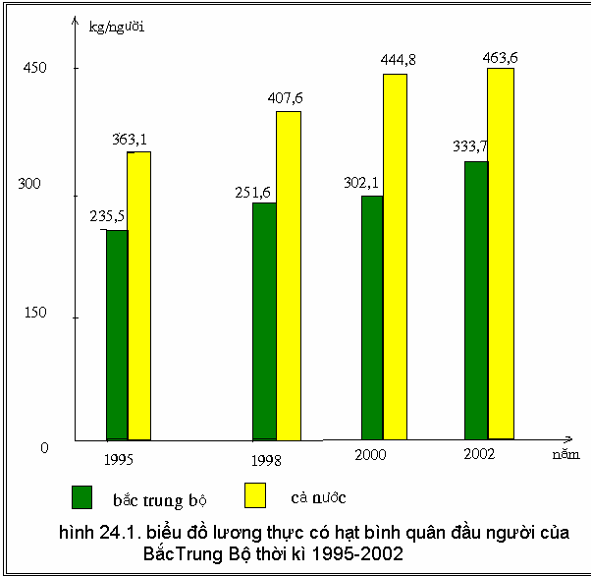
Chú giải : Bắc Trung Bộ Cả nước
Biểu đồ lương thực có hạt bình quân đầu người của vùng Bắc Trung Bộ và cả nước thời kì 1995 - 2002 ( kg/người )
 | b | Nhận xét và giải thích | 3,0
 |  | - Từ năm 1995 - 2002 :  + Lương thực có hạt bình quân đầu người của vùng Bắc Trung Bộ và cả nước đều tăng liên tục (dẫn chứng)  + Tốc độ tăng của vùng Bắc Trung Bộ nhanh hơn cả nước (dẫn chứng)  + Lương thực có hạt bình quân đầu người của vùng Bắc Trung Bộ còn ở mức thấp so với cả nước (dẫn chứng)  - Giải thích: Tốc độ tăng sản lượng lương thực của Bắc Trung Bộ và cả nước đều nhanh hơn tốc độ tăng dân số, tuy nhiên sản xuất lương thực ở vùng Bắc Trung Bộ còn gặp nhiều khó khăn ( đồng bằng hẹp, đất xấu, nhiều thiên tai, trình độ thâm canh chưa cao ... | 1,0  0,5  0,5  1,0
Tổng điểm toàn bài |  |  | 20,0
Lưu ý :
HS diễn đạt, dẫn chứng theo cách khác đúng, hợp lí cho điểm tương đương.

